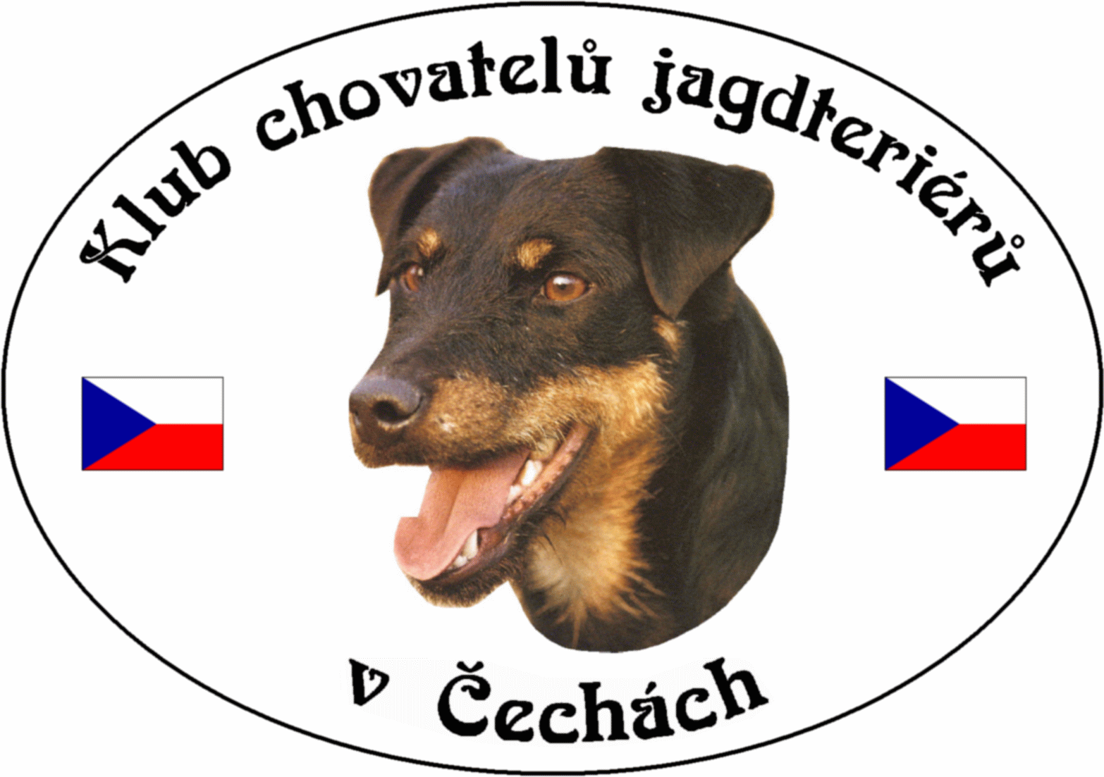
Klub Chovatelů jagdteriérů v Čechách o.s.
Březina 102, 338 24 Břasy 1
IČO: 70886776
www.jagdterrierclub.net

ZESEDÁNÍ VÝBORU KCHJgdtČ

DATUM 21. března 2026

ČAS od 10.00 hodin
do 11.00 hodin

MÍSTO Areál konání členské schůze Češňovice

ÚČASTNÍCI
Přítomni: Josef Soukup prezident, poradce krytí
Petr Kalaš vicepresident, výcvikář
Magdaléna Chytrová ekonomka klubu
Milan Kadlec poradce pro uchovnění

Hosté : Lenka Špírková revizní komise

Omluveni:

PROGRAM VÝBOROVÉ SCHŮZE

- Zahájení – zpráva prezidenta
- Zpráva viceprezidenta
3) Zpráva poradce pro uchovnění
4) Zpráva poradce pro krytí
5) Hosté
6) Závěr

1) Zahájení
Zahájil schůzi prezident Josef Soukup. Toto jednání mělo charakter přípravy a poslední úpravy před stávající členskou schůzí. Kontrola dokumentů, všech příloh jednotlivých členů výboru, pořadí jednání a ostatní náležitosti.

2) Viceprezident
S svým příspěvkem seznámil výbor, bude přečten na členské schůzi a přiložen k zápisu.

- Poradce pro uchovnění
Se svým příspěvkem seznámil výbor, bude přečten na členské schůzi a přiložen k zápisu.

4) Poradce pro krytí
Se svým příspěvkem seznámil výbor, bude přečten na členské schůzi a přiložen k zápisu.

5) Hosté
Předsedkyně revizní komise Se svým příspěvkem seznámil výbor, bude přečten na členské schůzi a přiložen k zápisu.

6) Závěr
Schůze byla ukončena v 11.00 a prezident zahájil členskou schůzi.

DNE: 21. 03. 2026
ZAPSAL: Petr Kalaš

